**Lab 10: API**

**3. Thực hành: Xây dựng dự án tương tác Restful API trong Android thực hiện các chức năng CRUD cho đối tượng Nhanvien (hoặc Sinhvien)**

3.1- Tạo dự án mới có tên: FeedbackManagementSystem

3.2- Thêm dependencies

* Chọn Sync Now

3.3- Tạo Model

a- Tạo package **model**

b- Tại Model tạo Class **Trainee**

* Tạo Geter, setter cho class Trainee

3-4 Tạo Interface cung cấp các anotation cho từng phương thức GET, POST, PUT, DELETE

1. Tạo mới model **api**
2. Tại **api** tạo interface **TraineeService**

Nhập code:

3-5 Tạo thể hiện của Retrofit để gửi Request đến API

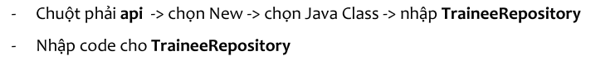

3-6 Thêm quyền truy cập Internet cho ứng dụng trong Manifest.xml

3-7 Tương tác với API

* Thiết kế layout cho MainActivity.xml

* Code MainActivity.java

4- Truy cập vào link **mockapi.io** thực hiện các bước sau

1. Đăng ký tài khoản mới hoặc login bằng tài khoản google
2. Tạo một project mới có tên Demoapp
3. Chọn New Resource tạo các thuộc tính cho bảng Nhanvien như sau:

Copy link API trên web như sau:



Run Project: nhập các thông tin và chọn Lưu Data

Kiểm tra API 🡪 dữ liệu đã được tạo.

**Tự làm: Các chức năng Xem, Sửa Xóa**

Gợi ý code:

* Xóa

